**2020年北京市海淀区高三一模地理试卷逐题解析**

**第一部分（选择题共45分）**

**本部分共15小题，每小题3分，共45分。在每小题列出的四个选项中，选出最符合题目要求的一项。**

邮票的方寸空间常能体现一个国家或地区的历史文化、自然风貌等。图1为中国邮政发行的“二十四节气”特种纪念邮票。读图，回答第1题。

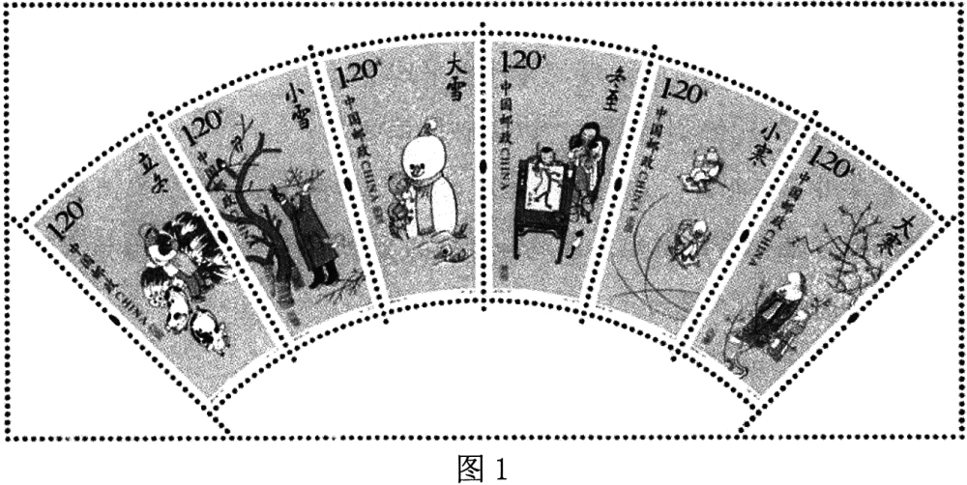

1．图中邮票反映了

A．立冬是天文四季中冬季的开始，北方地区有储存大白菜的习俗

B．大雪当日的降雪量为一年中的最大值，适合进行堆雪人的活动

C．冬至后北京的正午太阳高度逐渐减小，“数九”寒天正式开始

D．大寒当日长春的白昼时间一年中最短，气温低、风寒效应显著

【知识点】24节气

【答案】A

【解析】本题以中国邮政发行“二十四节气”特种纪念邮票为背景考查24节气中不同时节地理现象的知识。

A选项，我国传统的四季划分方法体现天文意义，按天文划分，是以二十四节气中的四立作为四季的起始点，立冬是天文四季中冬季的开始，立冬后，我国北方地区日照时间将继续缩短，正午太阳高度继续降低，降温明显，气候寒冷，有储存大白菜准备过冬的习俗，说法正确，故入选；

B选项，大雪节气，意味着天气会越来越冷，降水量渐渐增多，大雪节气最常见的就是降温、下雨或下雪，但并不指降雪量为一年中最大，说法错误，故排除；

C选项，冬至日后，太阳直射点开始向北移动，太阳直射点与北京距离逐渐变小，因此北京正午太阳高度角应逐渐变大，说法错误，故排除；

D选项，大寒节气为1月20日前后，太阳直射点位于南回归线与赤道之间，长春昼短于夜，但白昼时间并非一年中最短，应在冬至日太阳直射南回归线时，长春的白昼时间达一年中最短，说法错误，故排除。

综上所述，A选项正确，答案选A。

物体的温度越高，辐射越强。某校同学通过测量记录地表温度(表1)，探究不同下垫面对地面辐射的影响。据此，回答第2、3题。

表1地表温度记录表 单位:℃

|  |  |  |  |  |  |
| --- | --- | --- | --- | --- | --- |
| 测量时间  实验地点（下垫面类型） |  |  |  |  |  |
| 操场（塑胶地面） |  |  |  |  |  |
| 池塘（水面） |  |  |  |  |  |
| 灌木土地 |  |  |  |  |  |
| 沙坑（沙地） |  |  |  |  |  |
| 草坪（草地） |  |  |  |  |  |

2．依据表中数据，推测地面辐射从强到弱的排序是

A．池塘、灌木土地、沙坑 B．操场、草坪、沙坑

C．草坪、池塘、灌木土地 D．操场、沙坑、池塘

【知识点】地面辐射

【答案】D

【解析】本题以通过测量记录地表温度，探究不同下垫面对地面辐射的影响为背景考查地面辐射的知识。

结合材料中描述，物体的温度越高，辐射越强，根据表1已经测量记录的地表温度可知，操场、沙坑、池塘这一组温度始终从高到低，因此地面辐射从强到弱，D选项正确。

综上所述，答案选D。

3．可以提高实验准确性的措施有

A．每天测量一种下垫面地表温度，最后比较数据

B．测量塑胶操场不同部位的温度，并计算平均值

C．同时测量沙坑不同深度的温度，并计算平均值

D．尽量选择草地的边缘测量温度，以免破坏草坪

【知识点】地面辐射

【答案】B

【解析】本题以实验测量的数据为基础，分析提高实验准确性的有效措施。

A选项，每天测量不同下垫面地表温度，由于时间不稳定，太阳辐射不同导致地面辐射不同，无法准确反映不同下垫面对定量地面辐射的影响，故排除；

B选项，测量塑胶草场不同部位的温度，计算平均值，可以提高实验准确性，故入选；

C选项，实验基本目的是不同下垫面对地面辐射的影响，同时测量沙坑不同深度的温度属于沙坑垂直温度的测量，不符合题意，故排除；

D选项，选择草地边缘测量温度，会受到其他因素的干扰，且测量数据不完整，不能提高实验准确性，故排除。

综上所述，B正确。

梵净山位于贵州省东北部，是地质年龄超过10亿年的巨大变质岩山体，其最高峰海拔2572米，完整保存了亚热带山岳生态系统和显著的生物多样性。图2为梵净山标志景观“蘑菇石”。据此，回答第4、5题。

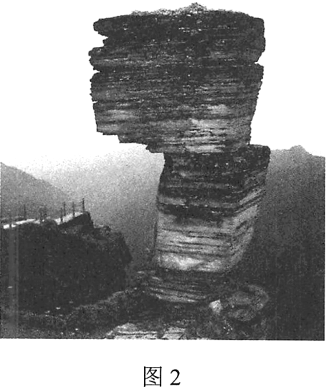

4．“蘑菇石”景观的形成过程可能为

A．固结成岩—变质作用—地壳抬升—风化侵蚀

B．地壳抬升—风化侵蚀—固结成岩—岩浆活动

C．变质作用—岩浆活动—风化侵蚀—地壳抬升

D．岩浆活动—地壳抬升—风化侵蚀—变质作用

【知识点】地貌形成过程

【答案】A

【解析】本题以梵净山为背景考查地貌形成过程。

地貌形成过程：①岩石的形成过程；②内力作用；③外力作用

题目中地质年龄超过10亿年且为变质岩，可知岩石形成过程为固结成岩和变质作用；海拔高的巨大山体，内力作用为：亚欧板块和印度洋板块挤压隆起，地壳抬升作用；再加上外力的风化和侵蚀作用。

综上所述A正确。

5．在同纬度地区中，梵净山生物多样性显著的主要自然原因有

①人类活动干预少 ②纬度低，水热条件好

③山体庞大，高差大 ④土壤类型多样

A．①② B．③④ C．①③ D．②④

【知识点】自然环境整体性和差异性

【答案】B

【解析】本题以梵净山为背景考查生物多样性的形成原因。

①选项，题目中提问的是“自然原因”，“人类活跃干预少”为人为原因，说法不符合题意，故排除；

②选项，与题目中“在同纬度地区中”的说法不符合，故排除；

③选项，梵净山为巨大的变质岩山体，该说法正确且符合题意，故入选；

④选项，该说法正确且符合题意，故入选。

综上所述，③④选项正确，答案选B。

1954年，川藏(成都—拉萨)、青藏(西宁—拉萨)两条公路通车，结束了西藏没有公路的历史。2018年，川藏铁路开始铺轨，这是继青藏铁路之后的又一条进藏铁路。据此，回答第6、7题。

6．与川藏公路沿线相比，青藏公路沿线地区

A．跨越我国地势阶梯多 B．海拔高差大

C．受滑坡、泥石流威胁小 D．热量条件好

【知识点】区域地理（中国地理）

【答案】C

【解析】本题以进藏公路为背景考查中国地理环境概况的知识。

A选项，青藏公路位于地势第一级阶梯内部，而川藏公路地跨地势第一、二级阶梯，跨越阶梯更多，该选项说法错误，故A选项排除；

B选项，青藏公路位于地势第一级阶梯内部，而川藏公路地跨地势第一、二级阶梯，海拔高差更大，该选项说法错误，故B选项排除；

C选项，青藏公路位于地势第一级阶梯内部，高差小、降水少，泥石流、滑坡威胁小，说法正确，故C选项入选；

D选项，青藏公路位于地势第一级阶梯内部，海拔高，热量条件差，该选项说法错误，故D选项排除。

综上所述，答案选C。

7．川藏铁路的建设

①因沿线自然条件改善，修建难度变小 ②资金和先进技术是重要保障

③利于沿线地区的精准扶贫和经济发展 ④完善了西南地区铁路交通网

A．①②③ B．①②④ C．①③④ D．②③④

【知识点】交通建设对区域的影响

【答案】D

【解析】本题以川藏铁路线为背景，考查交通线路建设对区域发展影响的知识。

①选项，川藏铁路线经过四川盆地、横断山区、青藏高原等地形区，途中跨越第一、二级阶梯交界处，且处于板块交界处，地壳运动活跃，地质条件复杂多样，生态环境脆弱，修建难度大，故排除；

②选项，由①推断出，资金和技术是重要的保障，说法正确且符合题意，故入选；

③选项，川藏铁路建成后利于沿线地区的经济发展和精准扶贫，说法正确且符合题意，故入选；

④选项，川藏铁路位于我国西南，铁路建成后能够完善西南地区交通网络，说法正确且符合题意，故入选。

综上所述，②③④选项正确，答案选D。

2020年初，“共饮最暖云咖啡”成为网络热门话题。武汉一家咖啡店每天免费为附近的医护人员送咖啡，众多网友通过网络下单，表达对这份善意和这场战“疫”的支持。这也体现了服务业与现代技术的结合。据此，回答第8、9题。

8．城市中的咖啡店

A．均分布于城市中心，为全市居民服务

B．分散在城市中，多与其它服务业集聚

C．主要分布在高速公路沿线，服务郊区

D．为利用便捷网络，集中于中央商务区

【知识点】服务业的选址

【答案】B

【解析】本题以武汉咖啡馆为背景，考查服务业的选址相关知识。

材料中提及疫情期间，咖啡店对附近医院的支持，可以推断出咖啡店分散在城市中，与其它服务业集聚，且需靠近消费市场，并非集中分布在城市中心、中央商务区、郊区等地，故A、C、D选项排除，B选项正确；

综上所述，答案选B。

9．现代服务业受

A．交通的影响逐渐减弱 B．市场的影响逐渐减弱

C．科技的影响逐渐增强 D．距离的影响逐渐增强

【知识点】地域联系的方式

【答案】C

【解析】本题以疫情期间武汉一家咖啡店为医护人员免费送咖啡为背景，考查地域联系的方式的知识。

A选项，结合材料“众多网友通过网络下单”可知，配送员利用城市便捷的交通将咖啡派送到顾客手中，交通因素的影响增强，该说法不符合题意，故排除；

B选项，结合材料没有提及市场因素减弱的信息，说法不符合题意，故排除；

C选项，结合材料，“众多网友通过网络下单”体现了“服务业与现代技术的结合”，说法正确且符合题意，故入选；

D选项，结合材料该咖啡店的服务范围为附近地区，受距离的影响没有明显变化，说法不符合题意，故排除。

综上所述，C选项正确。

口罩产业链主要包括原材料生产、制造及销售等环节。读图3“我国口罩产业链空间分布示意图”，回答第10、11题。

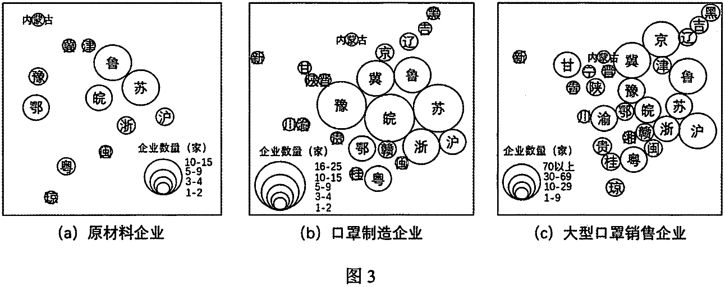

10．我国口罩产业链最成熟的地区是

A．东北地区 B．京津冀地区

C．长江三角洲地区 D．珠江三角洲地区

【知识点】中国地理

【答案】C

【解析】本题以口罩产业链为背景考查中国政区读图识图技巧的知识。

结合（a）原材料企业图可知，鲁、苏等地原材料企业数量多，再结合（b）口罩

制造企业中苏、皖、豫等省份数量多；最后结合（c）大型口罩销售企业分布图可知，京、冀、鲁、沪等省份销售企业数量多；结合三幅图的各省份不同种类的企业数量可排除A选项东北地区、B京津冀地区以及D珠江三角洲地区，故选择C。

综上所述，答案选C。

11．豫、皖地区口罩制造企业数量多的主导条件是因为当地

A．原材料丰富 B．劳动力充足

C．技术水平高 D．能源充足

【知识点】工业区位因素

【答案】B

【解析】本题以口罩产业链为背景考查工业区位的知识。

口罩制造业以劳动力密集型为主，需要大量劳动力，对技术、原料、和能源需求不高，而豫、皖两省人口数量较多，劳动力充足，故B选项正确。

肯尼亚的鲜花经过20小时飞行就能到达中国消费者手中。肯尼亚地处赤道附近的东非高原，盛产玫瑰、康乃馨、百合等温带花卉。近年来，肯尼亚出口至中国、韩国、日本等亚洲国家的鲜花量逐年增长。据此，完成第12、13题。

12．肯尼亚盛产温带花卉的主要原因是

A．纬度低、海拔高 B．温差大、降水多

C．环境好、旱涝少 D．土层厚、土壤肥

【知识点】农业区位因素

【答案】A

【解析】本题以肯尼亚鲜花为背景考查农业区位的知识。

A选项，材料中，肯尼亚位于赤道附近的东非高原，此地纬度低，但是海拔高，所以气温较低，热量与同纬度相比较少，适宜种植温带花卉，故A选项正确。

B选项，由材料可知，东非高原地处赤道附近，故日温差较大，年温差较小，东非高原为热带草原气候，降水少，故B选项错误。

C选项，热带草原气候分干湿季，降水季节差异比较大，易发生旱涝灾害，故C错误。

D选项，由材料可知，该题主要考查种植温带花卉的气候条件，与土壤无关，故D错误。

综上所述，正确选项为A选项。

13．肯尼亚出口亚洲鲜花量增长，反映出两地地域联系的变化有

①交通运输条件改善 ②商贸信息日益通达

③鲜花品质不断提高 ④耕作灌溉技术进步

A．①② B．③④ C．①③ D．②④

【知识点】地域联系的变化

【答案】A

【解析】本题以肯尼亚鲜花为背景考查地域联系变化对鲜花出口的影响。

①选项，交通运输条件的改善能促进鲜花出口，说法正确且符合题意，故入选；

②选项，商贸信息日益通达能及时获取市场信息，说法正确且符合题意，故入选；

③选项，鲜花品质不断提高，说法不符合题意，故排除；

④选项，耕作灌溉技术进步，说法不符合题意，故排除。

综上所述，①②选项正确，答案选A。

斐济是21世纪海上丝绸之路上的重要国家之一。读图4，回答第14、15题。

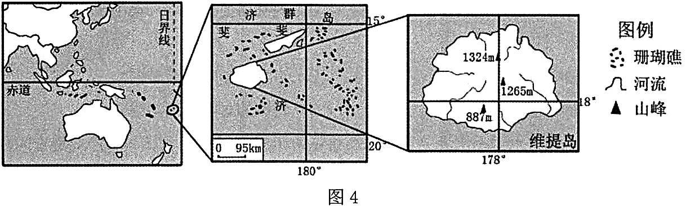

14．斐济

A．地跨东、西半球，位置优越，便于开展国际交流

B．受飓风导致的全球海平面上升威胁，需加强监测

C．降水稀少，淡水资源短缺，需大力发展海水淡化

D．珊瑚礁、热带海滩等旅游资源丰富，旅游业发达

【知识点】世界地理

【答案】D

【解析】本题以21世纪海上丝绸之路为背景考查斐济的知识。

斐济地跨东西经度，东西半球分界线为20°W和160°E，故A选项排除；

全球变暖导致冰川融化引起海平面上升，故B选项排除；

斐济为群岛国家，四面环海水汽充足，降水丰富；维提岛内河流较多，能够提供淡水资源；海水淡化对技术和资金要求高，而斐济经济发展水平不够高；故C选项排除；

由图可知，斐济位于热带海区，珊瑚礁和热带海滩众多，旅游业发达，D的表述说法正确且符合题意，故D选项入选。

综上所述，答案选D。

15．维提岛

A．位于南温带，四季分明 B．受信风影响，东南部降水比西北部多

C．河流短小，呈向心状水系 D．靠近板块生长边界，为火山岛

【知识点】世界地理

【答案】B

【解析】本题以21世纪海上丝绸之路为背景考查斐济的知识。

由图可知，维提岛处热带，故A选项排除；

维提岛面积较小故河流短小，地势中部高四周低河流呈放射状水系，故C选项排除；

维提岛地处板块消亡边界，故D选项排除；

维提岛地处南半球东南信风带海域，东南侧为迎风坡降水多，西北侧为背风坡降水少，故B选项入选。

综上所述，答案选B。

**第二部分 非选择题**

**本部分共5题，共55分。**

16．(12分)阅读图文资料，回答下列问题。

一方有难，八方支援。在疫情面前，我们是一个命运共同体，无论东南西北，我们都向着你—湖北，内蒙古的牛奶、山东的馒头和饺子、新疆的苹果、江西的蔬菜，还有三江平原“黑土地”上的大米……

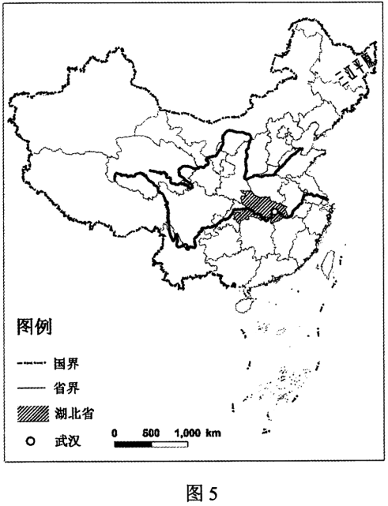

(1)简述三江平原种植水稻的有利自然条件。(4分)

【知识点】人文地理－农业－农业自然区位因素

【答案】地势平坦，（1分）雨热同期（或：夏季气温高、降水多），（1分）土壤肥沃，（1分）灌溉水源充足。（1分）

【解析】本题以三江平原为背景，考查农业自然区位因素的知识。通过读图与所学知识可知，三江平原是我国东北平原的重要组成部分，地形平坦开阔，土层深厚，土壤肥沃；当地为温带季风气候，雨热同期，生长期内水热组合条件好；三江平原纬度较高，生长期长，昼夜温差大，利于农作物有机质的积累；且临近黑龙江、松花江、乌苏里江，农业灌溉水源充足。

1月14日，国内基因测序龙头企业深圳某公司成功研发和制作了新型冠状病毒核酸检测试剂盒，提供给疾控部门和医疗机构使用。（2020-01-14澎湃新闻)

在华为总部的支持下，湖北运营商三天内建成并开通武汉火神山医院5G网络;成立了一支包括服务、研发、供应链等部门的特别保障组，确保湖北省卫健委视频会议系统正常运行。(2020-01-26湖北之声)

“机器人做的煲仔饭来啦!”只要用手机扫描二维码下单，机器人就开始运转，15分钟后热腾腾的煲仔饭和鲜蔬汤就可以送到面前了。这是广东省某企业自主研发的产品，可帮助解决隔离点人员的用餐难题。(2020-02-18广州日报)

(2)广东省发挥自身优势为湖北省提供大量物资支援。依据资料，概括上述物资的突出特点，简述广东省发展该类产业的优势条件。(3分)

【知识点】人文地理－工业－工业特点与工业区位因素

【答案】特点：产品科技含量高。（1分）

优势条件（三选二，2分）：数量众多的科技人员，较充足的研发资金，产业链完善（或产业协作配套好）。

【解析】本题以抗击疫情为背景，考查工业特点与工业区位因素的知识。通过分析材料可知，广东省为湖北提供核酸检测试剂盒、援建医院5G网络、捐献机器人，其提供的物资具有较高的科技含量；广东省发展该类产业的优势条件，可结合工业区位因素中的人才、科技、资金、产业协作等分析。

武汉一直都是英雄的城市，这座有“九省通衢”之称的历史名城，今天正在力争成为继北京、上海、广州、深圳之后的当代中国“第五城”。

(3)简述武汉竞争中国“第五城”的地理优势条件。(5分)

【知识点】人文地理—城市—城市区位因素

【答案】地理位置优越；淡水资源丰富，生态环境良好；水陆交通发达；人才众多（科技力量雄厚），现代产业集聚；文化底蕴深厚（发展历史悠久）。（每项1分，共5分。）

【解析】本题以武汉市为背景，考查城市区位因素的知识。通过分析材料和所学知识可知，武汉为湖北省会城市，古有“九省通衢”之称，地理位置优越，基础设施完善，历史文化底蕴深厚；紧邻长江，水运便利；亚热带季风气候，气候宜人，利于吸引高素质人才；武汉市高校众多，人才丰富，科技力量雄厚；考生可从城市发展的自然地理条件和人文地理条件等角度进行组织答案作答即可。

17．(14分)阅读图文资料，回答下列问题。

资水是洞庭湖重要的支流，从上游至下游地貌依次为高山峡谷、山间盆地、低山丘陵、冲积平原。

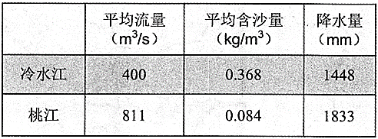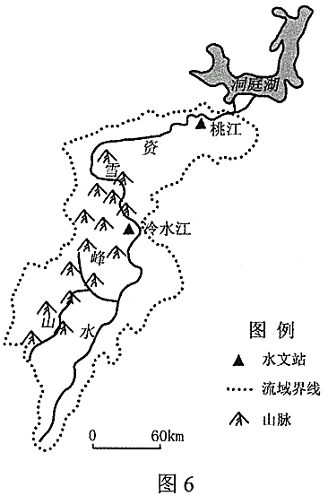

表2冷水江、桃江水文站资料

(1)比较图6中两水文站所测河流水文特征的差异，任选一个水文站分析其原因。(6分)

【知识点】自然地理－水圈－河流－水文特征

【答案】差异：（3分）冷水江比桃江的径流量小（1分）；冷水江比桃江的含沙量大（1分）；冷水江比桃江的流速快。（1分）

原因：（3分）冷水江位于中（上）游，汇水面积小（1分），流经山区，（地势起伏大，）河流落差大（1分），河流侵蚀搬运能力强（1分），年降水量较少（1分），因此径流量较小，流速较快，含沙量较大。（4选3）

或：桃江位于下游，汇水面积大（1分），流经平原，（地势平坦，）河流落差小（1分）侵蚀搬运能力弱、泥沙沉积（1分），年降水量较多（1分），因此径流量较大，流速较慢，含沙量较小。（4选3）

【解析】本题以资水为背景，通过提供水文站资料，考查空间尺度上两地河流水文特征的差异。通过分析材料可知，当地为亚热带季风气候，且流经高山峡谷、山间盆地、低山丘陵和冲积平原，据此考生可结合地形、气候、植被、补给等自然环境，从流量、含沙量、流速、汛期、结冰期等角度进行组织答案作答即可。

科学家对资水流域的年输沙量进行了监测(图7)。研究表明，该时段流域内降水量年际变化小，河流径流量无明显变化趋势。

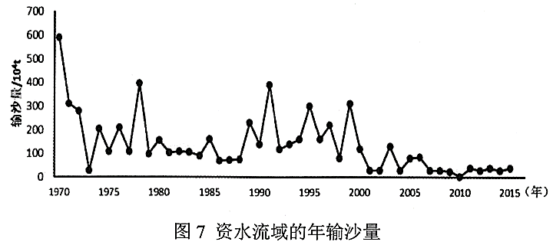

(2)据图说出资水流域年输沙量的变化特征，并推测变化原因。(5分)

【知识点】自然地理—水圈—河流输沙量的特征及成因

【答案】特征：（3分）总体呈动态减少趋势，（1分）2000年后输沙量更低（明显降低），（1分）年际变化大。（1分）（或：年输沙量最大值出现在1970 年，最小值出现在2010年。）

原因（三选二，2分）：修水库，植树造林等改善生态环境；降水有年际变化。

【解析】本题以资水为背景，考查河流输沙量变化描述及原因的分析。通过读图分析材料可知，资水流域年输沙量整体呈下降趋势，而河流输沙量的减少与上游水土保持相关，据此考生可从修建水库、植树造林等角度进行组织答案作答即可。

洞庭湖流域是长江中游重要的生态保护区。

(3)简述洞庭湖的生态效益。(3分)

【知识点】自然地理—水圈—湖泊的生态效益

【答案】调节河流径流量、减少洪涝灾害，（1分）调节局部气候，（1分）维护生物多样性。（1分）

【解析】本题以洞庭湖为背景，考查湖泊的生态效益。考生可从调节河流径流、减轻洪涝灾害、调节气候、保护生物多样性等角度进行组织答案作答即可。

18．(12分)图8为北京时间2020年2月14日14时亚洲局部海平面气压(百帕)分布(a)和该日北京气温变化(b)。读图回答下列问题。

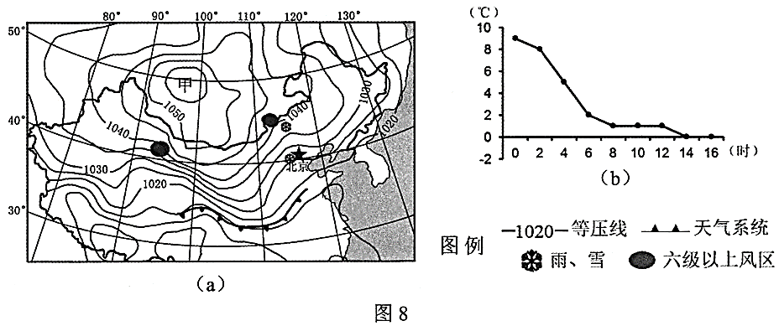

(1)绘制甲地气流运动示意图，判断甲地天气特征并说明理由。(5分)

【知识点】气旋与反气旋

【答案】绘图：（3分）绘出等压线，标出中间为高压（1分）、水平气流由中心向四周，（1分）向下的垂直气流。（1分）（或者分别画出水平和垂直示意图。）

天气特征：晴朗。（1分）

原因：甲地位于高压中心，盛行下沉气流，天气晴朗。（1分）

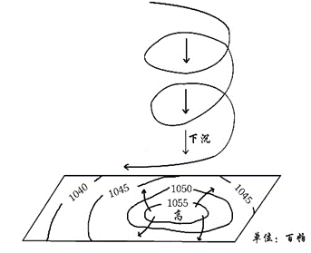

【解析】本题以亚洲局部海平面气压分布为背景，考查气旋与反气旋的知识。通过读图分析可知，甲地为北半球高压中心，为反气旋，气流运动规律为：水平方向顺时针辐散、垂直方向为下沉气流，据此考生可以画出相应示意图；甲地为高压反气旋，盛行下沉气流，天气应为晴朗干燥天气，据此考生可从该角度进行组织答案作答即可。

(2)据图分析北京气温变化的原因。(4分)

【知识点】锋面系统对天气的影响

【答案】此时段北京经历了冷锋天气过程（1分），冷锋过境后冷气团控制气温降低（1分）；夜间，地面辐射减弱（地面降温），气温下降（1分）；日出后有降雪，削弱到达地面的太阳辐射，地面辐射减少，气温降低（1分）。

【解析】本题以区域气压场分布为背景，考查了锋面系统对地区天气影响的相关知识。通过分析材料和图片可知，北京经历了冷锋天气系统过境，考生可联系所学冷锋过境时与过境后的气温变化特点，结合题目具体作答即可。

(3)简述此次天气过程对华北平原农业生产的影响。(3分)

【知识点】冷锋过境对生产活动的影响

【答案】从大风、降雪、低温等方面，有利和不利两个角度回答问题，言之有理，即可得分。示例：雨雪增加土壤水分，缓解春季旱情；低温冻死害虫；大风、降雪可能破坏农业设施（暴雪压塌大棚等设施）等。（每点1分，每个角度最多2分。）

【解析】本题以区域气压场分布为背景，考查冷锋天气过境对农业生产活动的相关影响。通过分析材料并结合所学知识可知，该天气系统会带来大风、降水、低温等天气变化，考生可联系农业生产活动特点，从以上角度分清利弊影响组织答案作答即可。

19．(10分)阅读某地理老师的游记，回答下列问题。

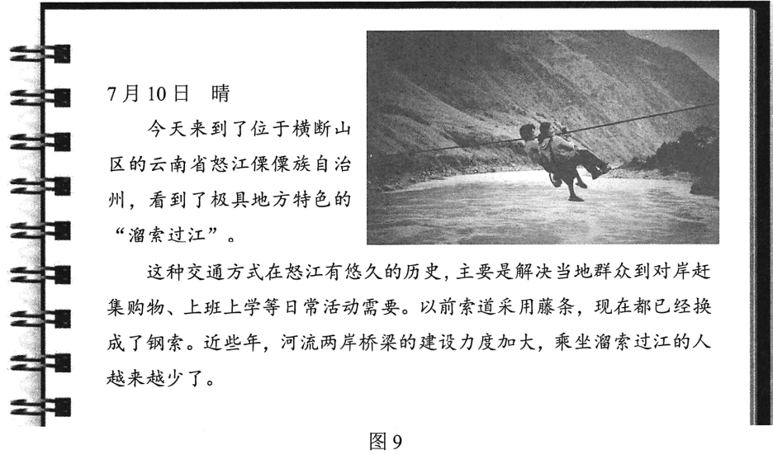

(1)说出“溜索过江”这种交通方式的特点。(3分)

【知识点】交通运输方式的特点

【答案】运量小；运距短；安全性差；每根溜索只能单向运输。

【解析】本题以横断山区“溜索过江”方式为背景，考查交通运输方式特点的知识。通过分析材料可知，“溜索过江”的形式悠久、满足人们日常生活需要，并且近些年来出现了新的变化，据此考生可从交通运输方式的历史、速度、运量、连续性、受自然环境影响、发展变化等角度进行作答即可。

(2)分析横断山区怒江两岸采用“溜索过江”的主要原因。(3分)

【知识点】山地及其地表形态对交通运输的影响

【答案】横断山区地形地质条件复杂（山高谷深），陆路交通不便（1分）；江阔流急，水运交通不便（1分）；溜索过江建设成本较低（建设难度小）/聚落分散，运输需求分散。（1分）

【解析】本题以溜索为背景，考查山地对交通运输的影响的知识。通过分析材料可知，横断山区怒江河谷地势险要，多地质灾害，交通建设难度较大，技术要求高，成本高；结合当地聚落分布特点，当地人们出行对于交通有需求；同时这种溜索出行方式极大地缩短了出行距离和时间，据此考生可从聚落分布、地形、河流水文特征等角度进行组织答案作答即可。

(3)有人建议将“溜索过江”开发为当地的旅游项目，你是否同意?提出你的观点，并阐述理由。(4分)

【知识点】开放性题目—旅游资源开发条件评价及其意义

【答案】支持开发。（1分）

理由：溜索过江独特性、非凡性特点突出；区域旅游资源丰富多样，“溜索过江”与其组合好，吸引力强；该旅游项目具有参与性（惊险刺激），吸引力强；有利于吸引游客，增加就业与居民收入，促进当地经济发展；利于保护当地的民俗风情和文化特色。（5选3）

不支持开发。（1分）

理由：溜索过江安全性低（缺乏应急保护措施），容易发生危险；距离客源市场远，交通不便；当地环境承载力小，旅游接待设施有限；吸引大量游客前往可能破坏当地生态环境；大量游人可能会破坏溜索设施。（5选3）

【解析】本题以溜索这一旅游资源为背景，考查旅游资源开发条件评价及意义的知识。通过分析材料并结合所学知识可知，旅游资源开发条件既要考虑旅游资源自身的独特性、价值、集群状况、地域组合状况等，还要考虑距离客源市场、交通条件、基础设施、景区环境承载力等，再结合旅游活动安全性及意义等角度，据此考生可从以上角度进行组织答案作答即可。

20．(7分)阅读图文资料，回答下列问题。

2020年2月，爆发于阿拉伯半岛的沙漠蝗虫迁飞到印度半岛的巴基斯坦、印度等国，所经之地损失巨大。研究表明，此次沙漠蝗虫的爆发始于2018年，据气象观测记录，当年的5月和10月，两场气旋风暴给红海沿岸带来了大量降水。

沙漠蝗虫成长需要经历虫卵—若虫—成虫阶段，炎热干旱的环境有利于蝗虫产卵，蝗虫卵孵化、成长时间与土壤的温度和湿度密切相关(图10)。

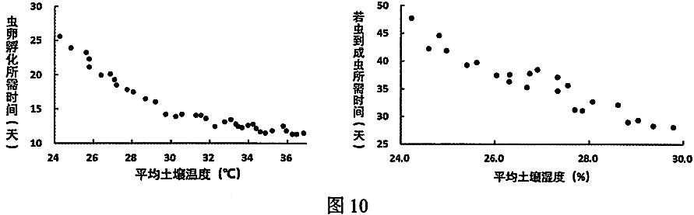

(1)结合资料，分析沙漠蝗虫2018年在阿拉伯半岛爆发的原因。(4分)

【知识点】自然灾害的成因

【答案】阿拉伯半岛位于热带沙漠气候区，炎热干旱，为蝗虫产卵提供有利条件，（1分）；气温高（或：土壤温度高）使虫卵变成若虫的时间缩短；（1分）当年异常降水，增加土壤湿度，使若虫到成虫的时间较短；（1分）降水多有利于沙漠植被的生长，为蝗虫提供了充足的食物来源。（1分）

【解析】本题以阿拉伯半岛的蝗虫灾害为背景，考查沙漠蝗虫爆发成因的知识。通过分析材料可知，炎热干旱的环境有利于蝗虫产卵，蝗虫的孵化、成长时间与土壤的温度、湿度相关，据此考生可蝗虫生活习性、当地气候特征、人们的防御能力等角度进行作答即可。

(2)列举防治蝗虫灾害的措施。(3分)

【知识点】自然灾害的防治措施

【答案】加强监测预报；（1分）生物措施；（1分）喷洒药物（1分）等措施。（言之有理即可得分。）

【解析】本题以阿拉伯半岛的蝗虫灾害为背景，考查生物灾害防治措施的知识。通过分析材料可知，蝗虫经过之地损失巨大，据此考生可从人工诱捕幼虫、成虫、重点地区组织化学防治（农药灭虫），投放天敌（生物措施），加强监测预报等角度进行作答即可。